INDICAÇÃO Nº 4571/2016

Sugere ao Poder Executivo Municipal fazer reparo no asfalto com afundamento na Rua Catanduva, próximo ao número 709, no Jardim Esmeralda.

Excelentíssimo Senhor Prefeito Municipal,

Nos termos do Art. 108 do Regimento Interno desta Casa de Leis, dirijo-me a Vossa Excelência para sugerir que, por intermédio do Setor competente, seja executado o reparo no asfalto com afundamento na Rua Catanduva, próximo ao número 709, no Jardim Esmeralda

**Justificativa:**

Conforme visita realizada, este vereador pôde constatar o estado de degradação da malha asfáltica da referida via pública, fato este que prejudica as condições de tráfego e potencializa a ocorrência de acidentes, bem como o surgimento de avarias nos veículos automotores que por esta via diariamente trafegam.

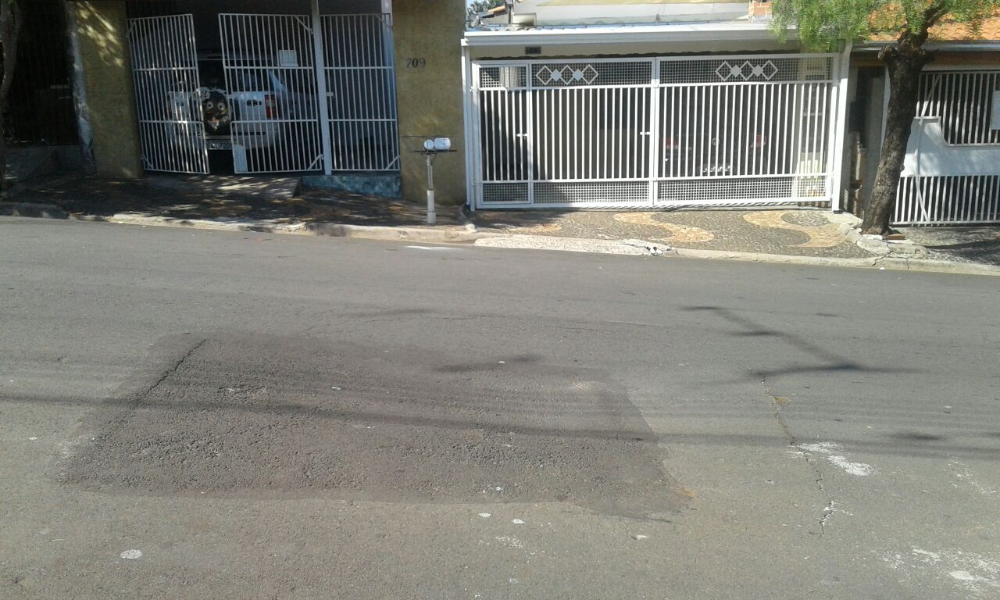

Plenário “Dr. Tancredo Neves”, em 25 de agosto de 2.016.

**Ademir da Silva**

- vereador-